**Presentado a:**

**Propietario Proyecto GessenApp**

**Presentado por:**

**GessenApp**

|  |  |  |  |
| --- | --- | --- | --- |
| **Fecha** | **Versión** | **Descripción** | **Autor** |
| DD/MM/YYYY | **1** | **User Story Mapping** | * **Kevin Alexander Pantoja** * **Andres Felipe Ibarra** * **Edi Santiago Escobar** * **Fernando Villota Erazo** |
| DD/MM/YYYY | 2 | Sprint planing 1 | * **Kevin Alexander Pantoja** * **Andres Felipe Ibarra** * **Edi Santiago Escobar** * **Fernando Villota Erazo** |
| DD/MM/YYYY | 3 | Sprint #1 | * **Kevin Alexander Pantoja** * **Andres Felipe Ibarra** * **Edi Santiago Escobar** * **Fernando Villota Erazo** |
| DD/MM/YYYY | 4 | Sprint #2 | * **Kevin Alexander Pantoja** * **Andres Felipe Ibarra** * **Edi Santiago Escobar** * **Fernando Villota Erazo** |

Historial de las Revisiones

**San Juan de Pasto**

**14/03/2024**

Contenido

1. IDENTIFICACIÓN DE LOS INTERESADOS DEL SISTEMA 3

1.1 TARJETAS PERSONAS 4

2. USER STORY MAPPING 5

2.1 OBJETIVOS DEL PRODUCTO 5

2.2 DEFINICIÓN DE EPICAS E HISTORIAS DE USUARIO 6

2.3 PRODUCT BACKLOG 12

2.3 DEFINIR RELEASES 14

3. DEFINITION OF DONE 15

4. SPRINT #1 15

4.1 DEFINICIÓN DE TAREAS 15

5. SPRINT BACKLOG #1 19

6. Sprint#2 33

6.1 DEFINICIÓN DE TAREAS 33

7. SPRINT BACKLOG #2 37

8. Diagrama Entidad-Relacion 51

# IDENTIFICACIÓN DE LOS INTERESADOS DEL SISTEMA

|  |  |
| --- | --- |
| STAKEHOLDER | PARTICIPACIÓN EN EL SISTEMA |
| Usuarios Finales (Clientes) | Las personas que buscan seguir una dieta saludable personalizada respecto a alguna enfermedad o enfermedades y/o sus gustos alimenticios. Su participación es acceder a la plataforma y luego de registrarse llenar un formulario donde ingrese principalmente alguna enfermedad o gustos alimenticios, buscar platillos, dar reseñas acerca de los platillos. |
| Dueño del proyecto  (Propietario) | Es la persona o entidad que posee la plataforma y financia el proyecto.  Su participación involucra plantear cambios (agregar platillos o cambio de información acerca de ellos) en la página. Con este proyecto busca generar ganancias y ayudar a las personas que buscan |
| Administrador de la plataforma | Es el encargado del servicio al cliente y agregar los cambios en la plataforma. Su participación en la plataforma es agregar platillos y a su vez la información (imágenes, detalles) de los platillos. También estará pendiente de las reseñas y inquietudes de los usuarios. |
| Nutricionistas | Profesionales que implementa sus conocimientos en la página.  Busca ayudar con la implementación de la correcta información y tener reconocimiento por su participación. |

## 1.1 TARJETAS PERSONAS

|  |  |
| --- | --- |
| Usuario Final(Cliente) | DESCRIPCIÓN |
| María (antes Fernando) tiene 23 años de edad y es residente de Pasto. Su familia al igual que el sufre de una enfermedad donde le es de suma importancia llevar una dieta respecto a su enfermedad, busca una plataforma donde pueda sugerir platillos personalizados respecto a sus gustos y su enfermedad que pueda ayudarlo a tener una alimentación diferente para cada día sin descuidar su dieta. |

|  |  |
| --- | --- |
| Eddie Santiago - Wikipedia, la enciclopedia libre  Dueño del proyecto  (Propietario) | DESCRIPCIÓN |
| Juan tiene 32 años de edad y es residente de Pasto. Genero la idea de este proyecto al no encontrar una plataforma completa y personalizada para complementar su dieta. Su objetivo es ayudar a las personas como el, en busca de una plataforma que le sugiera minutas netamente personalizada. |

|  |  |
| --- | --- |
| Administrador de la plataforma | DESCRIPCIÓN |
| Carolina tiene 21 años de edad y reside en Pasto. Le parece una idea genial este proyecto y quiere estar a cargo de la plataforma al igual de la opinión y sugerencias de los clientes. |

|  |  |
| --- | --- |
| Nutricionista | DESCRIPCIÓN |
| Andrés tiene 40 años y vive en Pasto. Piensa que es inevitable e importante tener este tipo de desarrollos a través de la tecnología. Le encanta ser parte de este proyecto y su avance además busca tener reconocimiento con la plataforma. |

# USER STORY MAPPING

## 2.1 OBJETIVOS DEL PRODUCTO

Crear una página de minutas saludables personalizadas a partir de la condición médica y gustos del cliente.

## 2.2 DEFINICIÓN DE EPICAS E HISTORIAS DE USUARIO

|  |  |
| --- | --- |
| EP. # 1 | GESTIÓN FILTROS DE MINUTAS |
| Descripción: | Como: Usuario  Quiero: Ver variedad de minutas a partir de mi condición y gustos alimenticios.  Para: Complementar mi dieta, tener variedad en mi dieta. |

|  |  |
| --- | --- |
| IDENTIFICADOR: | HU #1.1 |
| Nombre: | **VISUALIZAR VARIEDAD DE PLATILLOS** |
| Descripción: | Como: Usuario  Quiero: Complementar con diferentes platillos mi dieta.  Para: Dar variedad a mi dieta. |

|  |  |
| --- | --- |
| IDENTIFICADOR: | HU #1.2 |
| Nombre: | **INFORMACIÓN DE LOS PLATILLOS** |
| Descripción: | Como: Usuario  Quiero: Acceder a información acerca de los platillos.  Para: Conocer acerca de los platillos. |

|  |  |
| --- | --- |
| IDENTIFICADOR: | HU #1.3 |
| Nombre: | **IMÁGENES DE LOS PLATILLOS** |
| Descripción: | Como: Usuario  Quiero: Visualizar imágenes de los platillos.  Para: Tener una idea más clara de cada platillo. |

|  |  |
| --- | --- |
| EP. # 2 | ADMINISTRACIÓN DE LA PLATAFORMA |
| Descripción: | Como: Administrador de la página.  Quiero: Ingresar nuevos platillos al igual que información e imágenes de estos.  Para: Mantener actualizada la página. |

|  |  |
| --- | --- |
| IDENTIFICADOR: | HU #2.1 |
| Nombre: | **AGREGAR PLATILLOS** |
| Descripción: | Como: Administrador de la página.  Quiero: Añadir platillos junto a su información e imágenes de estos.  Para: Ampliar los platillos de la página. |

|  |  |
| --- | --- |
| IDENTIFICADOR: | HU #2.2 |
| Nombre: | **REALIZAR CAMBIOS** |
| Descripción: | Como: Administrador de la página.  Quiero: Hacer cambios en los platillos ya publicados.  Para: Realizar algún cambio que sea conveniente. |

|  |  |
| --- | --- |
| EP. # 3 | PROTECCIÓN DE DATOS Y SEGURIDAD |
| Descripción: | Como: usuario  Quiero: que se implementen medidas de seguridad  Para: proteger mis datos personales. |

|  |  |
| --- | --- |
| IDENTIFICADOR: | HU #3.1 |
| Nombre: | **VERIFICAR LOGIN** |
| Descripción: | Como: Administrador de la página.  Quiero: Verificar datos a través de un código por correo  Para: que el acceso a mi perfil sea seguro. |

|  |  |
| --- | --- |
| IDENTIFICADOR: | HU #3.2 |
| Nombre: | **POLÍTICA DE PRIVACIDAD** |
| Descripción: | Como: usuario  Quiero: Visualizar la política de privacidad detallada  Para: comprender cómo se maneja mi información. |

|  |  |
| --- | --- |
| IDENTIFICADOR: | HU #3.3 |
| Nombre: | **NOTIFICACIONES DE SEGURIDAD** |
| Descripción: | Como: usuario  Quiero: recibir notificaciones de inicio de sección sospechoso  Para: estar al tanto de posibles amenazas de seguridad y tomar medidas preventivas |

|  |  |
| --- | --- |
| EP. # 4 | GESTION DE USUARIOS |
| Descripción: | Como: Administrador  Quiero: Gestionar los registros de los usuarios  Para: Garantizar un control adecuado de la plataforma |

|  |  |
| --- | --- |
| IDENTIFICADOR: | HU #4.1 |
| Nombre: | **REGISTRAR USUARIO** |
| Descripción: | Como: Usuario  Quiero: Registrarme en la plataforma.  Para: Definir mi condición médica y mis gustos alimenticios. |

|  |  |
| --- | --- |
| IDENTIFICADOR: | HU #4.2 |
| Nombre: | **ACTUALIZAR DATOS** |
| Descripción: | Como: Usuario  Quiero: actualizar mi información de perfil  Para: tener un perfil actualizado |

|  |  |
| --- | --- |
| IDENTIFICADOR: | HU #4.3 |
| Nombre: | **SOPORTE A USUARIOS** |
| Descripción: | Como: Administrador  Quiero: Modificar la información de los clientes  Para: tener un soporte en caso de que el usuario pierda su acceso. |

|  |  |
| --- | --- |
| EP. # 5 | INTERFAZ FÁCIL DE MANEJO |
| Descripción: | Como: Usuario  Quiero: Una Interfaz fácil de manejo.  Para: Encontrar platillos e información de estos incluyendo las reseñas de otros usuarios sobre cada platillo. |

|  |  |
| --- | --- |
| IDENTIFICADOR: | HU #5.1 |
| Nombre: | **NAVEGACIÓN SIMPLE** |
| Descripción: | Como: usuario  Quiero: encontrar una navegación simple y clara en la plataforma  Para: poder moverme fácilmente por la plataforma y acceder a los platillos. |

|  |  |
| --- | --- |
| IDENTIFICADOR: | HU #5.2 |
| Nombre: | **VISUALIZACIÓN DETALLADA** |
| Descripción: | Como: Usuario  Quiero: Ver detalles de los platillos.  Para: Adquirir mas información sobre cada platillo. |

|  |  |
| --- | --- |
| IDENTIFICADOR: | HU #5.3 |
| Nombre: | **VISUALIZAR Y AÑADIR RESEÑAS.** |
| Descripción: | Como: Usuario  Quiero: Ver reseñas sobre cada platillo y además dejar mi opinión de los platillos que ya he probado.  Para: Tener una idea de las personas que han probado el platillo y dar mi opinión para los demás usuarios. |

## 2.3 PRODUCT BACKLOG

|  |  |  |
| --- | --- | --- |
| No. | Nombre de la Historia de Usuario | Prioridad |
| 2.1 | AGREGAR DETALLES DE LA CANCHA | Must |
| 5.1 | REGISTRAR USUARIO | Must |
| 1.1 | VISUALIZAR DISPONIBILIDAD DE LA CANCHA | Must |
| 1.2 | RESERVAR CANCHA SINTÉTICA | Must |
| 1.3 | CONFIRMACIÓN DE RESERVA | Must |
| 1.4 | CANCELAR RESERVA | Must |
| 3.1 | VERIFICAR LOGIN | Should |
| 4.2 | VISUALIZAR METODOS DE PAGO | Should |
| 5.2 | ACTUALIZAR DATOS | Should |
| 4.1 | HISTORIAL DE PAGOS | Should |
| 4.3 | ADMINISTRAR PAGOS | Should |
| 5.3 | ELIMINAR USUARIO | Should |
| 4.4 | GENERAR FACTURAS | Could |
| 5.4 | SOPORTE A USUARIOS | Could |
| 1.5 | GENERAR INFORMES | Could |
| 2.2 | OFERTAS | Could |
| 2.3 | HISTORIAL DE RESERVAS | Could |
| 3.2 | POLÍTICA DE PRIVACIDAD | Could |
| 3.3 | NOTIFICACIONES DE SEGURIDAD | Could |
| 6.1 | NAVEGACIÓN SIMPLE | Could |
| 6.2 | VISUALIZACIÓN DETALLADA | Could |
| 6.3 | PROCESO DE RESERVA SENCILLO | Could |

# DEFINITION OF DONE

**3.1 CRITERIOS DE TERMINADO**

|  |  |
| --- | --- |
| **ID DESCRIPCIÓN** | |
| **1** | Especificación de historias de usuario |
| **2** | Realizar el prototipo de Interfaz de Usuario |
| **3** | Diseñar e implementar la base de datos |
| **4** | Codificación de la historia de usuario |
| **5** | Elaborar y ejecutar escenarios de pruebas |

# SPRINT #1

## 4.1 DEFINICIÓN DE TAREAS

|  |  |
| --- | --- |
| Fecha de inicio: | 13/10/2023 |
| Fecha de finalización: | 30/10/2023 |
| Duración en semanas: | 2 semanas |

|  |  |  |  |  |
| --- | --- | --- | --- | --- |
|  | NOMBRE DE LA HISTORIA DE USUARIO | TAREAS (Done) | RESPONSABLE | DURACIÓN ESTIMADA (Horas) |
| 1 | AGREGAR DETALLES DE LA CANCHA | Especificación de  historias de  usuario | Yeferson Cordoba | 1 hora |
| Realizar el  prototipo de  Interfaz de  Usuario | Tania Pinchao | 2 horas |
| Diseñar  e implementar la  base  de datos | Andres Vallejo | 2 horas |
| Codificación de la  historia de  usuario | Juan Cordoba | 2 horas |
| Elaborar  ejecutar  escenarios  pruebas | Andres Vallejo | 1 hora |
| 2 | REGISTRAR USUARIO | Especificación de  historias de  usuario | Yeferson Cordoba | 1 hora |
| Realizar el  prototipo de  Interfaz de  Usuario | Tania Pinchao | 1 horas |
| Diseñar  e implementar la  base  de datos | Andres Vallejo | 2 horas |
| Codificación de la  historia de  usuario | Juan Cordoba | 2 horas |
| Elaborar  ejecutar  escenarios  pruebas | Andres Vallejo | 1 hora |
| 3 | VISUALIZAR DISPONIBILIDAD DE LA CANCHA | Especificación de  historias de  usuario | Yeferson Cordoba | 2 horas |
| Realizar el  prototipo de  Interfaz de  Usuario | Tania Pinchao | 2 horas |
| Diseñar  e implementar la  base  de datos | Andres Vallejo | 2 horas |
| Codificación de la  historia de  usuario | Juan Cordoba | 2 horas |
| Elaborar  ejecutar  escenarios  pruebas | Andres Vallejo | 1 hora |
| 4 | RESERVAR CANCHA SINTÉTICA | Especificación de  historias de  usuario | Yeferson Cordoba | 1 hora |
| Realizar el  prototipo de  Interfaz de  Usuario | Tania Pinchao | 1 horas |
| Diseñar  e implementar la  base  de datos | Andres Vallejo | 2 horas |
| Codificación de la  historia de  usuario | Juan Cordoba | 2 horas |
| Elaborar  ejecutar  escenarios  pruebas | Andres Vallejo | 1 hora |
| 5 | CONFIRMACIÓN DE RESERVA | Especificación de  historias de  usuario | Yeferson Cordoba | 1 hora |
| Realizar el  prototipo de  Interfaz de  Usuario | Tania Pinchao | 1 horas |
| Diseñar  e implementar la  base  de datos | Andres Vallejo | 2 horas |
| Codificación de la  historia de  usuario | Juan Cordoba | 2 horas |
| Elaborar  ejecutar  escenarios  pruebas | Andres Vallejo | 1 hora |
| 6 | CANCELAR RESERVA | Especificación de  historias de  usuario | Yeferson Cordoba | 1 hora |
| Realizar el  prototipo de  Interfaz de  Usuario | Tania Pinchao | 1 horas |
| Diseñar  e implementar la  base  de datos | Andres Vallejo | 2 horas |
| Codificación de la  historia de  usuario | Juan Cordoba | 2 horas |
| Elaborar  ejecutar  escenarios  pruebas | Andres Vallejo | 1 hora |
| TOTAL, SPRINT | | | | 45 horas |

# SPRINT BACKLOG #1

**5.1 ESPECIFICACION HISTORIA DE USUARIO No. 1**

|  |  |  |  |  |
| --- | --- | --- | --- | --- |
| ID Historia: HU. #2.1 | | | | |
| Nombre: | AGREGAR DETALLES DE LA CANCHA | | | |
| Actor: | Administrador | | | |
| Descripción | Como: Administrador de la Cancha  Quiero: poder agregar información detallada sobre la cancha, incluyendo precios, horarios disponibles y servicios ofrecidos.  Para: proporcionar a los usuarios información completa y precisa | | | |
| Estimación: | 8 Horas | | | |
| Prioridad: | Must | | | |
| Criterios de aceptación | | | | |
| ID. Del  Escenario | **Título del**  **Escenario** | **Contexto** | **Evento o**  **Condición** | **Resultado o**  **Comportamiento**  **Esperado** |
| 1 | Espacios en Blanco | dejar algún campo requerido sin llenar. | Cuando no se hayan llenado los espacios requeridos y se presione el botón Siguiente. | El sistema debe mostrar una alerta diciendo “Completa este campo”. |
| Definido Por: | Yeferson Cordoba | | | |

**5.2 PROTOTIPO INTERFAZ DE USUARIO No. 1**

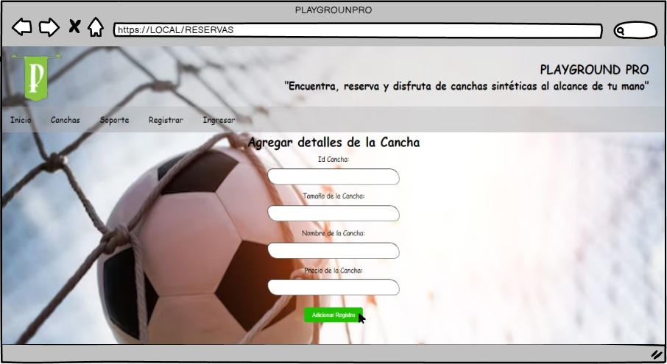

**5.4 ESPECIFICACION HISTORIA DE USUARIO No. 2**

|  |  |  |  |  |
| --- | --- | --- | --- | --- |
| ID Historia: HU. #5.1 | | | | |
| Nombre: | REGISTRAR USUARIO | | | |
| Actor: | usuario | | | |
| Descripción | Como: usuario  Quiero: poder registrarme en la plataforma  Para: para definir mi rol. | | | |
| Estimación: | 7 Horas | | | |
| Prioridad: | Must | | | |
| Criterios de aceptación | | | | |
| ID. Del  Escenario | **Título del**  **Escenario** | **Contexto** | **Evento o**  **Condición** | **Resultado o**  **Comportamiento**  **Esperado** |
| 1 | Campos en blanco (Empresa) | Campos de: razón social, dirección, representante legal, teléfono, email, NIT, Contraseña. | Cuando no se llenen los espacios requeridos y se presione el botón Crear | El sistema mostrara una alerta diciendo “Completa este campo” O en su defecto que rellene con datos específicos. |
| 2 | Campos en blanco (Usuario) | Campos de: Nombres, apellidos, email, teléfono, contraseña | Cuando no se llenen los espacios requeridos y se presione el botón Crear | El sistema mostrara una alerta diciendo “Completa este campo” O en su defecto que rellene con datos específicos. |
| Definido Por: | Yeferson Cordoba | | | |

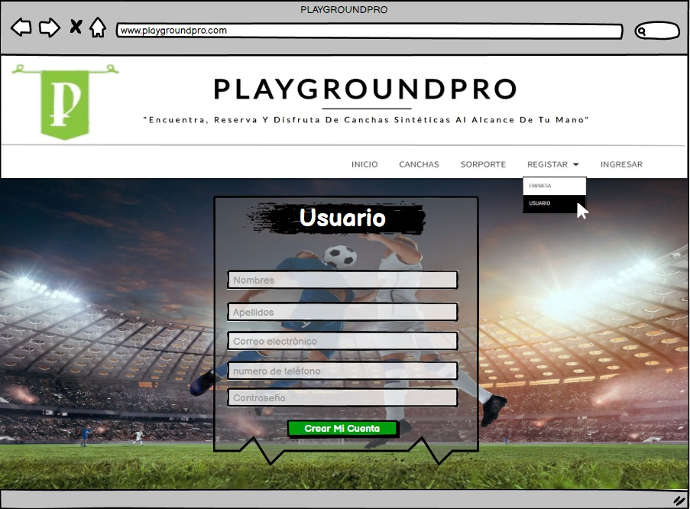**5.5 PROTOTIPO INTERFAZ DE USUARIO No. 2**

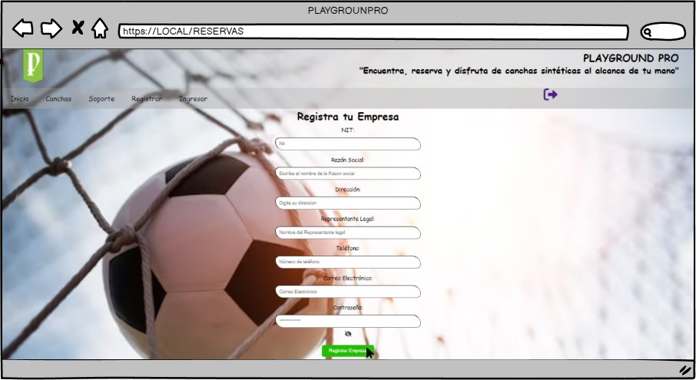

**5.7 ESPECIFICACION HISTORIA DE USUARIO No. 3**

|  |  |  |  |  |
| --- | --- | --- | --- | --- |
| ID Historia: HU. #1.1 | | | | |
| Nombre: | VISUALIZAR DISPONIBILIDAD DE LA CANCHA | | | |
| Actor: | usuario | | | |
| Descripción | Quiero: poder visualizar la disponibilidad de la cancha sintética  Para: elegir el mejor horario para jugar | | | |
| Estimación: | 9 Horas | | | |
| Prioridad: | Must | | | |
| Criterios de aceptación | | | | |
| ID. Del  Escenario | **Título del**  **Escenario** | **Contexto** | **Evento o**  **Condición** | **Resultado o**  **Comportamiento**  **Esperado** |
| 1 | Listas Desplegables vacías | Listas desplegables de cancha y sintética sin selección | Cuando las listas desplegables estén vacías y se presione el botón consultar | El sistema mostrara un mensaje pidiendo seleccionar una opción en las listas desplegables |
| 2 | Fecha requerida | No seleccionar una fecha | Cuando no se haya seleccionado una fecha en el campo requerido y se presione el botón consultar. | El sistema mostrara un mensaje pidiendo escoger una fecha de consulta. |
| Definido Por: | Yeferson Cordoba | | | |

**5.8 PROTOTIPO INTERFAZ DE USUARIO No. 3**

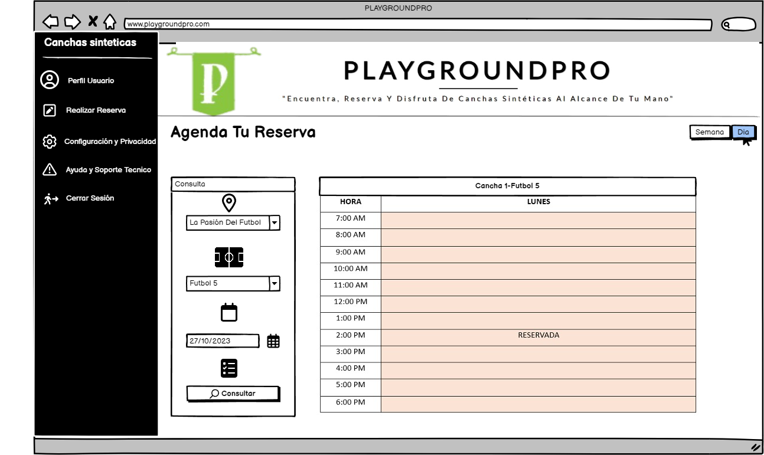

**5.10 ESPECIFICACION HISTORIA DE USUARIO No. 4**

|  |  |  |  |  |
| --- | --- | --- | --- | --- |
| ID Historia: HU. #1.2 | | | | |
| Nombre: | RESERVAR CANCHA SINTÉTICA | | | |
| Actor: | usuario | | | |
| Descripción | Como: usuario  Quiero: poder seleccionar una cancha sintética disponible y reservarla  Para: un día y hora específico | | | |
| Estimación: | 7 horas | | | |
| Prioridad: | Must | | | |
| Criterios de aceptación | | | | |
| ID. Del  Escenario | **Título del**  **Escenario** | **Contexto** | **Evento o**  **Condición** | **Resultado o**  **Comportamiento**  **Esperado** |
| 1 | Sesión en el perfil Iniciada. | Querer reservar sin iniciar sesión | Cuando se seleccione la cancha, tipo de cancha y fecha y se presione consultar. | El sistema deberá arrojar un mensaje diciendo “No hay sesión iniciada. Por favor, ve a Ingresar o registrar. |
| Definido Por: | Yeferson Cordoba | | | |

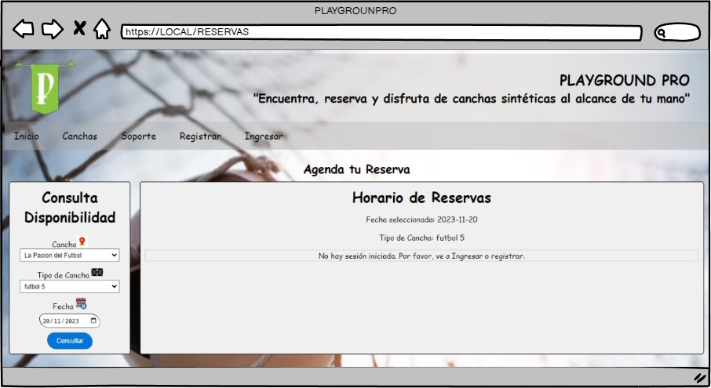**5.11 PROTOTIPO INTERFAZ DE USUARIO No. 4**

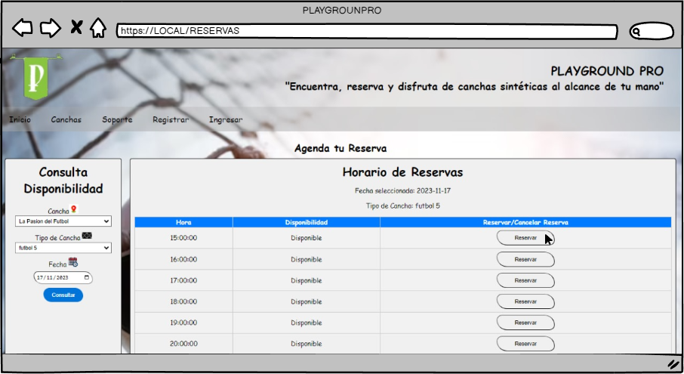

**5.13 ESPECIFICACION HISTORIA DE USUARIO No. 5**

|  |  |  |  |  |
| --- | --- | --- | --- | --- |
| ID Historia: HU. #1.3 | | | | |
| Nombre: | CONFIRMACIÓN DE RESERVA | | | |
| Actor: | usuario | | | |
| Descripción | Como: Usuario  Quiero: recibir una alerta de que mi reserva fue realizada  Para: Verificación de la reserva | | | |
| Estimación: | 7 Horas | | | |
| Prioridad: | Must | | | |
| Criterios de aceptación | | | | |
| ID. Del  Escenario | **Título del**  **Escenario** | **Contexto** | **Evento o**  **Condición** | **Resultado o**  **Comportamiento**  **Esperado** |
| 1 | Alerta de reserva realizada. | Mostrar una alerta informativa al reservar | Una vez Cliqueado el botón de reservar. | El sistema mostrara un mensaje de “reserva realizada más información adicional”. |
| Definido Por: | Yeferson Cordoba | | | |

**5.14 PROTOTIPO INTERFAZ DE USUARIO No. 5**

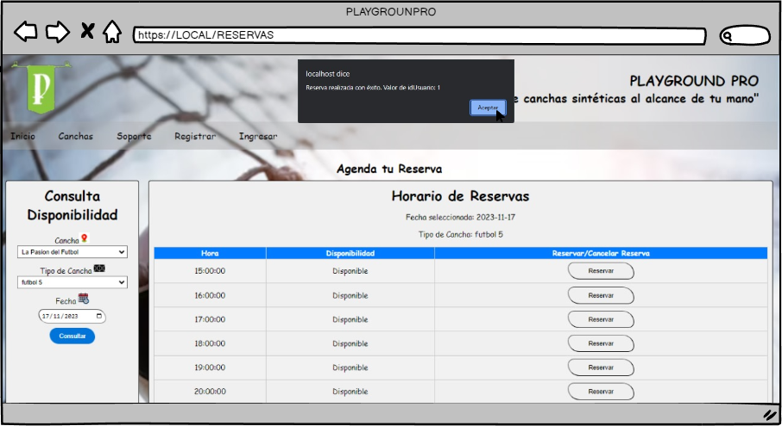

**5.16 ESPECIFICACION HISTORIA DE USUARIO No. 6**

|  |  |  |  |  |
| --- | --- | --- | --- | --- |
| ID Historia: HU. #1.4 | | | | |
| Nombre: | CANCELAR RESERVA | | | |
| Actor: | usuario | | | |
| Descripción | Como: Usuario  Quiero: poder cancelar una reserva con anticipación si surgen imprevistos  Para: tener la flexibilidad de ajustar mi agenda deportiva cuando sea necesario y evitar penalizaciones por cancelación tardía | | | |
| Estimación: | 7 Horas | | | |
| Prioridad: | Must | | | |
| Criterios de aceptación | | | | |
| ID. Del  Escenario | **Título del**  **Escenario** | **Contexto** | **Evento o**  **Condición** | **Resultado o**  **Comportamiento**  **Esperado** |
| 1 | Cancelación | Opción de cancelar una reserva Realizada. | Cuando des clic sobre la reserva realizada se podrá cancelar la reserva. | El sistema deberá emitir una ventana emergente al dar clic sobre la reserva mostrando una reconfirmación de cancelar y una opción de aceptar y cancelar. |
| Definido Por: | Yeferson Cordoba | | | |

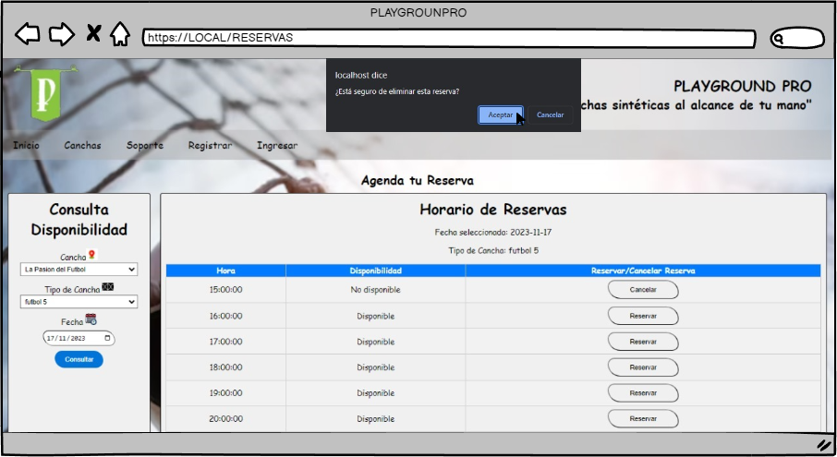**5.17 PROTOTIPO INTERFAZ DE USUARIO No. 6**

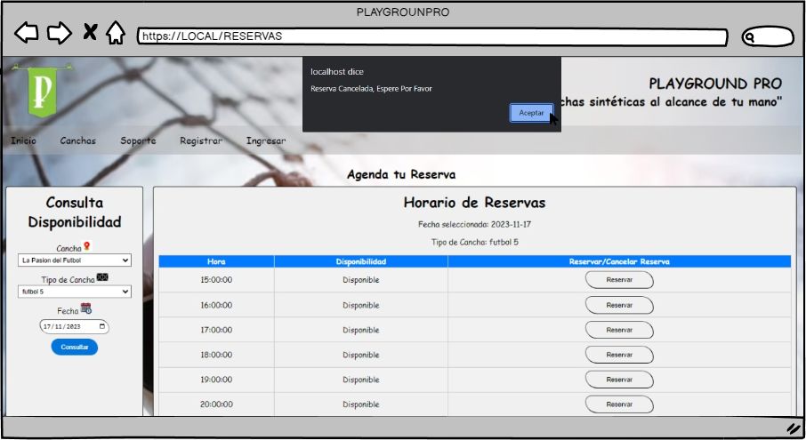

# Sprint#2

## 6.1 DEFINICIÓN DE TAREAS

|  |  |
| --- | --- |
| Fecha de inicio: | 09/11/2023 |
| Fecha de finalización: | 19/11/2023 |
| Duración en semanas: | 1 semana |

|  |  |  |  |  |
| --- | --- | --- | --- | --- |
|  | NOMBRE DE LA HISTORIA DE USUARIO | TAREAS (Done) | RESPONSABLE | DURACIÓN ESTIMADA (Horas) |
| 7 | VERIFICAR LOGIN | Especificación de  historias de  usuario | Yeferson Cordoba | 2 hora |
| Realizar el  prototipo de  Interfaz de  Usuario | Tania Pinchao | 2 horas |
| Diseñar  e implementar la  base  de datos | Andres Vallejo | 1 horas |
| Codificación de la  historia de  usuario | Juan Cordoba | 3 horas |
| Elaborar  ejecutar  escenarios  pruebas | Andres Vallejo | 1 hora |
| 8 | VISUALIZAR METODOS DE PAGO | Especificación de  historias de  usuario | Yeferson Cordoba | 1 hora |
| Realizar el  prototipo de  Interfaz de  Usuario | Tania Pinchao | 1 horas |
| Diseñar  e implementar la  base  de datos | Andres Vallejo | 1 horas |
| Codificación de la  historia de  usuario | Juan Cordoba | 1 horas |
| Elaborar  ejecutar  escenarios  pruebas | Andres Vallejo | 1 hora |
| 9 | ACTUALIZAR DATOS | Especificación de  historias de  usuario | Yeferson Cordoba | 2 horas |
| Realizar el  prototipo de  Interfaz de  Usuario | Tania Pinchao | 2 horas |
| Diseñar  e implementar la  base  de datos | Andres Vallejo | 2 horas |
| Codificación de la  historia de  usuario | Juan Cordoba | 2 horas |
| Elaborar  ejecutar  escenarios  pruebas | Andres Vallejo | 1 hora |
| 10 | ELIMINAR USUARIOS | Especificación de  historias de  usuario | Yeferson Cordoba | 2 horas |
| Realizar el  prototipo de  Interfaz de  Usuario | Tania Pinchao | 2 horas |
| Diseñar  e implementar la  base  de datos | Andres Vallejo | 2 horas |
| Codificación de la  historia de  usuario | Juan Cordoba | 2 horas |
| Elaborar  ejecutar  escenarios  pruebas | Andres Vallejo | 1 hora |
| 11 | SOPORTE A USUARIOS | Especificación de  historias de  usuario | Yeferson Cordoba | 1 hora |
| Realizar el  prototipo de  Interfaz de  Usuario | Tania Pinchao | 1 horas |
| Diseñar  e implementar la  base  de datos | Andres Vallejo | 1 horas |
| Codificación de la  historia de  usuario | Juan Cordoba | 1 horas |
| Elaborar  ejecutar  escenarios  pruebas | Andres Vallejo | 1 hora |
| 12 | NAVEGACION SIMPLE | Especificación de  historias de  usuario | Yeferson Cordoba | 1 hora |
| Realizar el  prototipo de  Interfaz de  Usuario | Tania Pinchao | 4 horas |
| Diseñar  e implementar la  base  de datos | Andres Vallejo | 1 horas |
| Codificación de la  historia de  usuario | Juan Cordoba | 5 horas |
| Elaborar  ejecutar  escenarios  pruebas | Andres Vallejo | 1 hora |
| 13 | PROCESO DE RESERVA SENCILLO | Especificación de  historias de  usuario | Yeferson Cordoba | 1 hora |
| Realizar el  prototipo de  Interfaz de  Usuario | Tania Pinchao | 4 horas |
| Diseñar  e implementar la  base  de datos | Andres Vallejo | 1 horas |
| Codificación de la  historia de  usuario | Juan Cordoba | 6 horas |
| Elaborar  ejecutar  escenarios  pruebas | Andres Vallejo | 1 hora |
| TOTAL, SPRINT | | | | 63 horas |

# SPRINT BACKLOG #2

**7.1 ESPECIFICACION HISTORIA DE USUARIO No. 7**

|  |  |  |  |  |
| --- | --- | --- | --- | --- |
| ID Historia: HU. #3.1 | | | | |
| Nombre: | **VERIFICAR LOGIN** | | | |
| Actor: | Usuario | | | |
| Descripción | Como: Usuario  Quiero: Tener un acceso a mi perfil  Para: modificar datos y reservar | | | |
| Estimación: | 9 horas | | | |
| Prioridad: | Should | | | |
| Criterios de aceptación | | | | |
| ID. Del  Escenario | **Título del**  **Escenario** | **Contexto** | **Evento o**  **Condición** | **Resultado o**  **Comportamiento**  **Esperado** |
| 1 | Espacios en blanco | Espacios sin rellenar y dar clic en entrar. | Cuando no se hayan rellenado los espacios y se dé clic en entrar | El sistema debe mostrar una alerta diciendo “Completa este campo”. |
| Definido Por: | Yeferson Cordoba | | | |

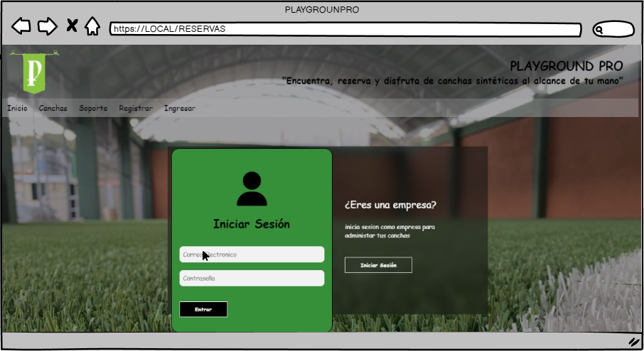**7.2 PROTOTIPO INTERFAZ DE USUARIO No. 1**

# Diagrama de casos de uso

***8.2 Conclusiones***

* La metodología SCRUM ha demostrado ser esencial para la adaptabilidad del proyecto a lo largo del tiempo. Fomenta la transparencia y una comunicación efectiva entre los miembros del equipo, lo que facilita la identificación temprana de posibles problemas.
* La plataforma ha sido diseñada teniendo en cuenta la adaptabilidad y escalabilidad. Esto significa que puede evolucionar con las necesidades cambiantes del mercado y expandirse para incluir nuevas funcionalidades o áreas geográficas, garantizando su relevancia a largo plazo.
* Basándonos en el desarrollo del proyecto, podemos concluir que se ha logrado una mejora significativa en la experiencia de reserva de canchas sintéticas. Las pruebas realizadas indican que los usuarios pueden acceder y realizar sus reservas de manera fácil, lo que se traduce en una experiencia más rápida y eficiente. Este aspecto pretende la motivación de los usuarios a realizar estas actividades deportivas. Asimismo, se ha observado una mejora en la gestión operativa para propietarios y administradores de canchas sintéticas creando un impacto positivo en la forma en que se gestionan las instalaciones deportivas.

8.3 LINK DE PROYECTO EN GitHub

<https://github.com/JuancaRC025/CanchaSinteticas.git>